2.

Logické a fyzické topologie sítí, přístupové metody, metalické kabely (koaxiální, UTP, ScTP, STP), funkční dělení, specifikace a zakončení kabelů, útlum, ztráta a přeslech signálu

# Fyzická topologie

* Popisuje rozmístění síťových prvků (sběrnice, hvězda, kruh) Logická topologie
* Přístupová metoda, způsob sdílení přenosového média

# Fyzická topologie

## Point to point – P2P (bod-bod)

* Linka mezi dvěma koncovými body.
* Výhody: Jednoduché, stabilní / Nevýhody: Pouze 2 zařízení

## Bus (sběrnice)

* Centrální linka, ke které jsou připojena ostatní zařízení.
* Více zařízení sdílí páteřní spoj
* Výhody: Jednoduché zapojení / Nevýhody: Musí se řešit kolize

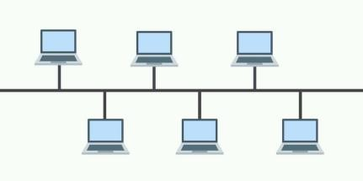

Star (hvězda) – Každé zařízení je P2P připojené k centrálnímu zařízení.

* Výhody: Jednoduché zapojení a přidávání uzlů / Nevýdy: Při selhání centrálního bodu selže celá síť

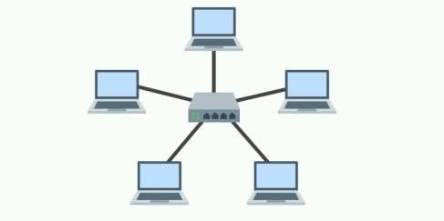

## Extended Star (rozšířená hvězda)

* Vychází ze zapojení hvězdy.
* Na centrální zařízení jsou připojena další větvící zařízení. (Jako ve škole)
* Výhody: Více zařízení / Nevýhody: Stejné jako u hvězdy + více zařízení k poruše

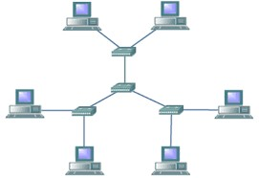

## Ring (kruh)

* Data se předávají po kruhu jedním směrem
* Každé zařízení obsahuje přijímač pro příchozí signál a vysílač pro posílání dat na další prvek v kruhu
* Síť je závislá na schopnosti signálu přesouvat se mezi síťovými body v kruhu
* Po kruhu se předává tzv. Token. Zařízení které má právě token může vysílat, ostatní poslouchají.
* Výhody: Stabilita, eliminace kolizí / Nevýhody: Složité zapojení, pomalý provoz

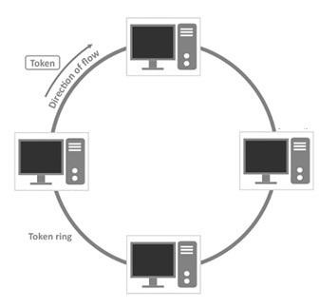

## Mesh

* Plně nebo částečně propojená
* Všechno se vším

Plně propojená fyzická mesh topologie je všeobecně příliš nákladná a složitá pro praktické použití.

Plně propojená topologie se používá pouze tehdy, když je třeba propojit malý počet síťových uzlů.

* Částečně propojená topologie mesh je typická pro síť internet
* Výhody: Rychlost, stabilita / Nevýhody: Nákladnost, kolize

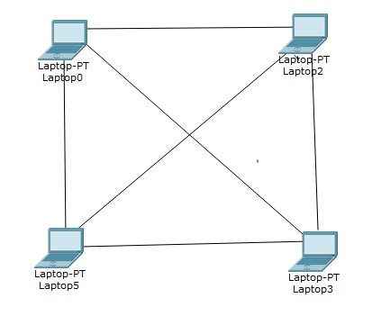

## Tree (strom)

* Má centrální ‚kořenový‘ uzel (nejvyšší stupeň hierarchie)
* Každá další úroveň uzlů je připojena k uzlu vyšší úrovně nebo k centrálnímu uzlu
* Výhody: snadná rozšířitelnost, jednoduché určení a lokalizace poruchy – Nevýhody: Když selže kořenový uzel, selže celá síť

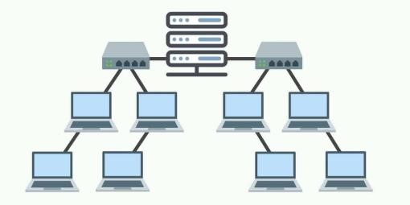

# Logická topologie

## CSMA/CD - Carrier Sense Multiple Access with Collision Detection

* protokol pro přístup k přenosovému médiu
* Carrir Sense o Každé zařízení ve sdílené síti poslouchá, zda je v síti aktivita (nosič), předtím než začne vysílat.
* Collision Detection o Pokud dojde k detekci kolize (když více zařízení začne vysílat současně), zařízení zjistí kolizi a přeruší své vysílání.

o Po detekci kolize se vyšle JAM signál (32bitů) a zařízení čekají náhodně krátký časový interval a poté zkouší vysílat znovu.

* Často se používá v ethernetových sítích. Jiné druhy sítí používají především metodu CSMA/CA (Collision Avoidance)

## Token Ring

* Data se přenáší ve formě tokenů
* Token = speciální datový rámec, který cirkuluje mezi zařízeními v síti
* Pouze zařízení, které drží token, má právo vysílat data do sítě. To zajišťuje, že pouze jedno zařízení může v daném okamžiku aktivně vysílat
* Když zařízení dokončí své vysílání, předá token dalšímu zařízení v síti, což umožňuje dalšímu zařízení začít s vysíláním.
* Pokud je token ztracen nebo poškozen, může síť použít mechanismus obnovy tokenu k obnovení normálního provozu.
* Token Ring byl v minulosti populární v určitých typech sítí, ale postupně byl nahrazen modernějšími technologiemi, jako je Ethernet.

# Metalické Kabely

## Kroucená dvojlinka

* Síťový kabel je tvořen čtyřmi páry izolovaných kroucených vodičů
* Každý pár je kroucen kolem ostatních párů → omezení elektromagnetického rušení EMI a rádiového rušení RFI, redukce přeslechů mezi páry.

**Zdroje rušení:** zářivky, elektrické motory, rádiové vlny, přeslechy mezi páry a mezi kabely (crosstalk)

**Konektory** – osmipinové RJ-45, pro připojení se používají krimpovací kleště a konektory se rozlišují podle typu vodiče:

**lanko** – svazek velmi tenkých drátků do jednoho vodiče: Používá se pro pohyblivé spoje např. připojení koncových zařízení.

Od 100Base-TX (Ethernet standard, 100Mb/s) je zaveden full-duplexní provoz

Standard Ethernet 1000 base-T využívá všechny čtyři páry.

### Nestíněná kroucená dvojlinka – UTP (Unshielded Twisted-Pair)

* nemá žádné stínění proti rušení
* max. délka 100 m
* impedance 100 Ω

### Stíněná kroucená dvojlinka – STP (Shielded Twisted-Pair)

* Každý pár je obalen kovovou fólií, všechny čtyři páry jsou obaleny kovovou fólií nebo pletivem, stínění se musí uzemnit na obou koncích, jinak se chová jako anténa
* Obvyklá impedance je 150Ω (více materiálu, větší odpor)
* Redukce přeslechů mezi páry uvnitř kabelu – má stíněné páry vůči sobě i stínění rušení z okolí (EMI, RFI)

### ScTP (FTP) kabel

* ScTP – Screened Twisted Pair), FTP – Foiled Twisted Pair
* Skládá se ze čtyř párů nestíněné kroucené dvojlinky obalené pletivem nebo stínící fólií – má stínění pouze vůči vnějšímu rušení
* Impedance obvykle 100 nebo 120Ω (nižší než STP, větší dosah)
* Kovová stínící fólie se musí zemnit na obou koncích (jinak fólie pracuje jako anténa) **Specifikace T568A, T568B zapojení kontaktů jednotlivých párů v konektoru RJ-45**

### Přímý kabel (Straight Through Cable)

- Na obou koncích má zapojeny kontakty stejně (buď podle normy T568A nebo T568B)- Propojuje dvě různá zařízení (převážně využívá hub)

**MDI – Medium Dependent Interface**

- Propojení fyzické vrstvy a média za použití různých konektorů (RJ45, Jack, USB…)- Řeší se zde věci jako přístupové metody, polarita vodičů, rušení atd.

**MII – Medium Independent Interface**

* Propojení linkové (MAC) vrstvy a fyzické (PHY) vrstvy
* Nezávislé na druhu vodiče, na konektoru, řeší jen jestli jde o vysílání nebo příjem

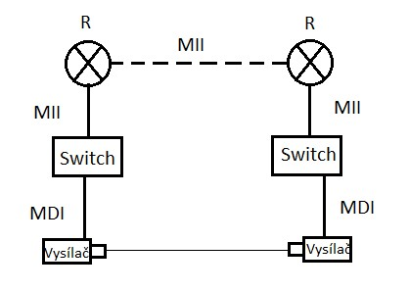

### funkce Auto MDI/MDI-X (Media Dependend Interface)

- Detekuje vysílací a přijímací páry (možnost využít přímý kabel mezi stejnými zařízeními.) Musí být podporováno aktivním prvkem.